技術報告の書き方について

所属（専攻等） 氏名
メールアドレス

ここから9ｐｔで報告の概要をご記入ください。この概要部分だけが、PDF化され技術部Webサイト の学外ページに掲載される予定です。なお 学内ページについては、今まで通り、全文がPDF化 されて掲載されます。必ず２００字以内で、報告の全体像と要点が解るように、なるべく俯瞰した形 式でお書きください。

１．はじめに(または「はしがき」)
この報告の目的と意義を明らかにし、この報告に関する従来の分野における状況、立場、扱っている範囲、仕事の必要性等について他の分野の人が聞いても充分理解できるように、解り易く記入する。

２．本論
自分の行った事について、その考え方、解析方法、実験装置、製作方法、測定結果、得られた結果等を章立てして論理的に解り易く、順序良く理解しやすいように記入する。

２．１ 原稿を書くにあたって
このテンプレートは技術報告の書き方のフォーマットをまとめていますので本フォーマットに従って技術報告を作成願います。本Wordファイルに直接書き込んでいただくと、所定の書式で技術報告を仕上げることが可能です。
（１）印 刷： 技術報告の冊子は白黒印刷で作成いたします（3月上旬配布予定）。
技術発表会終了後に技術部Webサイト上にPDF版の技術報告（カラー）を掲載致します。
（２）用 紙： A4を使用し、枚数は4ページまたは2ページ。
（３）様 式： Word形式(*.docxまたは*.doc)
技術部Webサイト（URL：http://www.ttc.t.u-tokyo.ac.jp/）にアクセスし、技術発表会のリンク先にあるテンプレート（この書式）をご利用ください。
主な注意事項は以下の通りです。
1) マージン：上下各30mm、左右各25mmとする。
2) 文字数：一行当たり42文字、1ページ当たり40行程度（この書式）。
3) フォント：日本語のフォントは明朝体、英数字はTimes New Romanとする。
表題は16pt、本文は11pt、概要は9ptで記入する。
4) 表題：紙面の最上段にセンタリングして記入する（16pt）。
5) 著者名：表題との間に11ptで改行を入れ、右つめで所属（専攻等）（スペースまたは・）氏名を記入する（11pt）。
6) メールアドレス：発表者のメールアドレスを氏名の下に右つめで記入する（半角11pt）。本文との間に11ptで改行を入れる。ハイパーリンクは削除してください。
7) 概要は、左揃えタブ位置4、右インデント28に合わせて記入する（9pt）。
8) 本文を一段組にする。二段組にはしない。

２．２ 文章について
（１）文章は出来るだけ専門用語のみで記入しないで、他の分野の人間でも理解できるような文書になるように心掛ける。専門用語を用いる場合には理解できるように説明を記入する。
（２）文章は正確に記入し、論理的に理論立てて記入する。
（３）英数字は原則半角として、余程の理由が無い場合は原則に従う。
（４）無用な飾り付けや曖昧な表現は避け、簡潔明瞭な解り易い文章になるように心掛ける。
得られた結果は、数値や表、図等を用いて、ビジュアル的にも解り易い事を第一に考え、構成する。
（５）章、節の見出し番号は、第2章第3節の場合、「２．３ 実験方法について」のように記入する。

２．３ 数式、図表について
（１）数式には通し番号を記入する(例 (1)、(2))。
（２）用いる記号は必ず定義をはっきりさせる(例 T：温度(℃))。
（３）数式は理解できるように使用する記号の説明を必ず入れる（例 ｓ＝ｖ×ｔ ｓ：距離 ｖ：速さ ｔ：時間）。
（４）図表を出来るだけ用いて、読む人間の理解を促すようにする。また、図表中に文字がある場合は小さくなり過ぎないように心がける。
（５）図表もそれぞれ通し番号をつけ、それぞれの説明をつける(例 図1 ○○○ )。
（６）グラフの場合は縦軸・横軸、それぞれに何を表しているのかを入れ、目盛り、単位を記入する。グラフ上には線だけではなく、測定点や実験データを、○、●、△、▲、□、■、◇、◆等を用いてより具体的に記入する（印刷が白黒で有ることを考慮する）。
（７）結果の整理や新しい測定法の説明は、具体例を示すとより理解の助けとなるので、できるだけ用いる。
（８）時系列を使って表す現象においては、構成図や流れ図等を用いる。
（９）大きな図や写真は予め最適なサイズに縮小して貼り付ける。図や表のキャプションは図では下に、表では上に付ける。
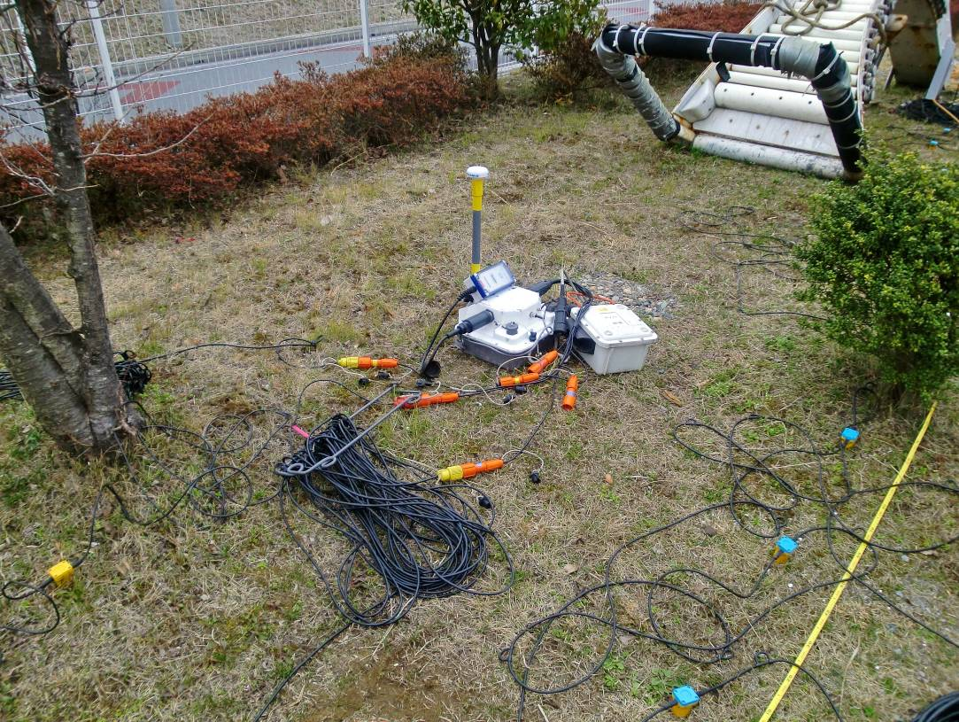
図1（Fig.1） 調査風景

表1（Table1）.Specifications of two types of cooling systems.
 | Air-cooled type | Antifreezing liquid circulation type
Production co. | ESPEC | Julabo
Working temperature range | –20℃～85℃ | –42℃～200℃
Temperature stability | ±0.5℃ | ±0.01℃
Inside dimensions  W×H×D(mm) | 500×600×390 | 230×200×260

２．４ その他
（１）ご不明な点については、編集担当者か事務局（提出方法に記載）に問い合わせください。
（２）図表・写真等は発表会の表紙、ポスターに使用する可能性がありますので、予めご了承ください。使用させて頂く場合は事前に連絡いたします。

３．おわりに(または「あとがき」)
全体としての考察や、得られた結論等を解り易く記入する。

謝辞（省略可）
この技術習得にはXX年度OJT/FJTを活用させていただきました。

参考文献（引用文献）の記載
番号入力方式を使用する。

番号入力方式
文献の引用や参照した箇所に番号を入れ、技術報告の最後に対応する番号をつけて必要充分と思われる文献の書誌情報（著者名・書名・発表学会名・刊・ページ・発表（発刊）年等）を記入する。

例） 温度変化に伴うステンレス^{（１）}の特性を考慮に入れる技術^{（２）}を検討した^{（３）}。

（１）ステンレス鋼便覧（ステンレス協会編）：日刊工業新聞社, pp1429~1436, 1995.
（２）本郷太郎：ステンレス加工の技術,○○誌, 58, pp119-140, 2010.
（３）技術小次郎・東大裕司：技術の大切さ, XX学会第X回講演会論文集, pp103-106, 2001.

提出方法・諸注意
- ファイルをメール添付で「2022edit@tse.t.u-tokyo.ac.jp」宛へ送付願います。件名を「技術報告原稿(氏名 専攻)」としてください。
- Mac形式のファイルで提出される場合、文章中にギリシャ文字等の特殊文字を使用された場合などは、原稿提出時にお知らせください。
- 写真や図・表の大きさを調整してファイルが5MBを超えないようにしてください。調整困難な場合は、編集責任者：豊倉 敦（電気系工学専攻：内26730）へご一報願います。
- タイトル・原稿を何度も修正して再提出を繰り返し行うと、混乱して思わぬ行き違いが生ずる場合がありますので、充分精査をして提出ください。
- 原稿執筆にあたり、東京大学 科学研究行動規範
「http://www.u-tokyo.ac.jp/ja/administration/codeofconduct/」を遵守願います。

